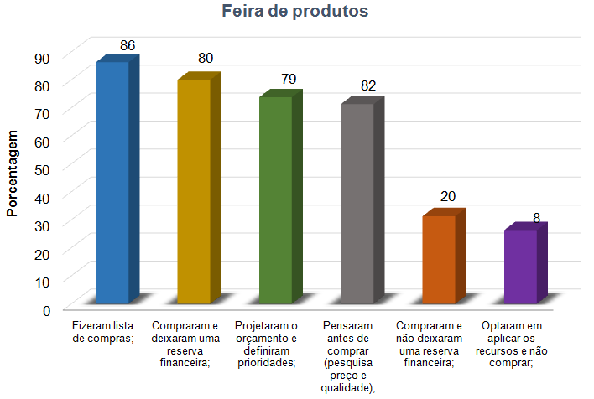

**Quadro 1 – Resultados da Feira de Produtos nas Escolas Municipais da cidade de Sousa – PB**

**FONTE**: Elaborado pelos autores (2014)